

**Ανοικτά Ακαδημαϊκά Μαθήματα**

**Τεχνολογικό Εκπαιδευτικό Ίδρυμα Αθήνας**



**Φυσική Ι**

**Ενότητα 5:** Κλειστά μηχανικά κυκλώματα

Κωνσταντίνος Κουρκουτάς

Τμήμα Μηχανικών Ναυπηγών ΤΕ

|  |  |
| --- | --- |
| Το περιεχόμενο του μαθήματος διατίθεται με άδεια Creative Commons εκτός και αν αναφέρεται διαφορετικά | Το έργο υλοποιείται στο πλαίσιο του Επιχειρησιακού Προγράμματος «Εκπαίδευση και Δια Βίου Μάθηση» και συγχρηματοδοτείται από την Ευρωπαϊκή Ένωση (Ευρωπαϊκό Κοινωνικό Ταμείο) και από εθνικούς πόρους. |

**5.1 Διατήρηση της ορμής**

Στην παράγραφο 2.3.2 ορίσαμε ως **κλειστό**, ή **απομονωμένο μηχανικό σύστημα**, εκείνο, το οποίο δεν αλληλεπιδρά με το περιβάλλον του, επομένως τα στοιχεία του ούτε δέχονται, ούτε ασκούν δυνάμεις σε σώματα εκτός συστήματος. Σε ένα κλειστό μηχανικό σύστημα οι μόνες δυνάμεις, είναι αυτές που ασκεί το ένα σώμα του στο άλλο και οι οποίες σύμφωνα με το νόμο της δράσης και της αντίδρασης είναι ίσες και αντίθετες.



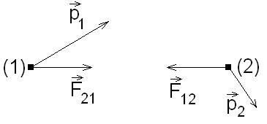

Στο σχήμα  εικονίζονται τα σώματα (1) και (2) με ορμές  και  αντίστοιχα. Η ορμή του συστήματος είναι το άθροισμα των επί μέρους ορμών:

 

Έστω  η δύναμη που ασκεί το σώμα (1) στο σώμα (2) και  η δύναμη που ασκεί το σώμα (2) στο σώμα (1). Σύμφωνα με το θεμελιώδη νόμο της κίνησης  η δύναμη είναι ίση προς το ρυθμό μεταβολής της ορμής  του σώματος (2):

 

Η δύναμη  είναι ίση προς το ρυθμό μεταβολής της ορμής  του σώματος (1):

 

Προσθέτουμε τις δύο τελευταίες εξισώσεις  και  κατά μέλη και λαμβάνουμε:

 

Σύμφωνα με το νόμο της δράσης και αντίδρασης οι δυνάμεις  και  είναι ίσες και αντίθετες επομένως:

 

Από τις εξισώσεις  και  προκύπτει:

 

Αποδείξαμε ότι η ορμή ενός κλειστού συστήματος δύο σωμάτων διατηρείται σταθερή. Αν έχουμε ένα κλειστό σύστημα τριών σωμάτων, τότε μπορούμε να θεωρήσουμε ότι τα δύο εξ αυτών συνιστούν ένα σώμα και να ανάγουμε έτσι το πρόβλημα στο προηγούμενο του κλειστού συστήματος των δύο σωμάτων. Επαγωγικά αποδεικνύουμε έτσι ότι:

**Η ορμή ενός κλειστού μηχανικού συστήματος διατηρείται σταθερή.**

**5.2 Κίνηση κέντρου μάζας κλειστού μηχανικού συστήματος**

Η θέση του κέντρου μάζας ορίζεται στην εξίσωση :

**κέντρο μάζας**  =

Όπου , … είναι οι μάζες των σωμάτων του μηχανικού συστήματος και , … τα αντίστοιχα διανύσματα θέσεις τους. Παραγωγίζουμε την τελευταία εξίσωση  ως προς το χρόνο και λαμβάνουμε την:

**ταχύτητα κέντρου μάζας**  

Το άθροισμα  είναι η ολική ορμή του μηχανικού συστήματος. Αν το σύστημα είναι κλειστό, τότε η ορμή του διατηρείται σταθερή. Επειδή σε ένα κλειστό μηχανικό σύστημα και η μάζα είναι σταθερή προκύπτει ότι:

**Η ταχύτητα του κέντρου μάζας ενός κλειστού μηχανικού συστήματος διατηρείται σταθερή.**

**5.3 Διατήρηση της στροφορμής**

Στο σχήμα  σελίδα 131 εικονίζονται τα σώματα (1) και (2) με ορμές  και  αντίστοιχα. Έστω  η δύναμη που ασκεί το σώμα (1) στο σώμα (2) και  η δύναμη που ασκεί το σώμα (2) στο σώμα (1). Οι δύο δυνάμεις είναι σύμφωνα με το νόμο δράσης και αντίδρασης ίσες και αντίθετες. Επειδή οι δύο δυνάμεις απέχουν εξ ίσου από οποιοδήποτε σημείο Ο του χώρου, θα είναι ίσες και αντίθετες και οι ροπές τους  και  ως προς αυτό το σημείο ως έχουσες ίσους βραχίονες μήκους a:



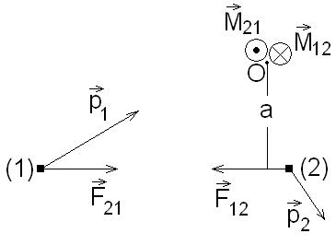

 

Έστω  και  οι στροφορμές ως προς το σημείο Ο των σωμάτων (1) και (2) αντίστοιχα. Σύμφωνα με το νόμο της περιστροφικής κίνησης  η ροπή  είναι ίση προς το ρυθμό μεταβολής της στροφορμής :

 

η ροπή  είναι ίση προς το ρυθμό μεταβολής της στροφορμής :

 

Προσθέτουμε τις δύο τελευταίες εξισώσεις  και  κατά μέλη και λαμβάνουμε:

 

Από τις εξισώσεις  και  προκύπτει:

 

Αποδείξαμε ότι η στροφορμή ενός κλειστού μηχανικού συστήματος δύο σωμάτων διατηρείται σταθερή. Όπως και για την ορμή οποιουδήποτε κλειστού συστήματος αποδεικνύουμε έπαγωγικά και για τη στροφορμή ότι:

**Η στροφορμή ενός κλειστού μηχανικού συστήματος διατηρείται σταθερή.**

**Ε1** Τα δύο κιβώτια του σχήματος με μάζες  και  συμπιέζουν το ελατήριο σταθεράς  κατά . Αφαιρούμε συγχρόνως τα δύο καρφιά. Ποια θα είναι η τελική ταχύτητα κάθε κιβωτίου; Το επίπεδο είναι λείο.

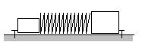

Στο σύστημα ελατηρίου-κιβωτίων δεν ασκείται καμιά οριζόντια δύναμη, επομένως η ορμή διατηρείται. Έστω  και  οι ζητούμενες ταχύτητες. Η αρχική ορμή είναι μηδέν, επομένως:



Η δύναμη του ελατηρίου είναι διατηρητική, επομένως η κινητική ενέργεια των δύο κιβωτίων θα είναι ίση προς τη δυναμική ενέργεια του συσπειρωμένου ελατηρίου:



Λύνουμε τις δύο εξισώσεις ως προς  και  και λαμβάνουμε:

 

 

**Ε2** Βόμβα κινούμενη κατακόρυφα εκρήγνυται στο ανώτατο σημείο της τροχιάς της σε τρία θραύσματα με λόγους μαζών . Αμέσως μετά την έκρηξη τα δύο πρώτα κινούνται με ταχύτητες  και  και υπό γωνία  το ένα ως προς το άλλο. Ποια είναι εκείνη τη στιγμή η ταχύτητα  του τρίτου θραύσματος και υπό ποια γωνία β κινείται ως προς το πρώτο θραύσμα;

Στη βόμβα ασκείται μεν το βάρος της Β, όμως επειδή η χρονική διάρκεια της έκρηξης  οπότε και η ώθηση του βάρους , θα είναι η ορμή αμέσως πριν την έκρηξη ίση προς την ορμή αμέσως μετά την έκρηξη. Η ορμή στο ανώτατο σημείο της κατακόρυφης τροχιάς είναι μηδέν,, επομένως το άθροισμα των ορμών των τριών θραυσμάτων θα είναι μηδέν επίσης, όπως εικονίζεται στο διανυσματικό διάγραμμα του σχήματος. Επομένως:

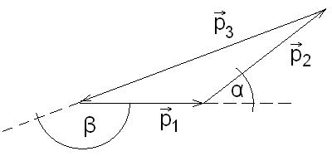



  











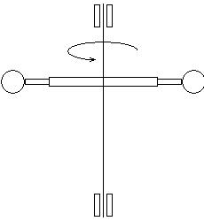

**Ε3** Οι δύο ίσες μάζες στο σχήμα στρέφονται με γωνιακή ταχύτητα  σε απόσταση  γύρω από άξονα. Το μήκος των στελεχών συγκράτησης των δύο μαζών είναι μεταβλητό μέσω ενός ενσωματωμένου μηχανισμού. Να υπολογίσετε τη γωνιακή ταχύτητα των δύο μαζών όταν γίνει το μήκος των στελεχών συγκράτησης ίσο προς . Τα στελέχη συγκράτησης έχουν αμελητέα μάζα.

Οι δυνάμεις ανάπτυξης και σύμπτυξης των στελεχών συγκράτησης είναι ‘εσωτερικές’, επομένως στο σύστημα δεν ασκούνται εξωτερικές ροπές και η στροφορμή διατηρείται. Η στροφορμή του συστήματος πριν τη σύμπτυξη είναι:



Η στροφορμή μετά τη σύμπτυξη είναι:



Επομένως:





**5.4 Κρούση**

**5.4.1 Το φαινόμενο της κρούσης**

Στην κρούση δύο σώματα, που κινούνται ανεξάρτητα το ένα από το άλλο, πλησιάζουν, αλληλεπιδρούν και τελικά απομακρύνονται με διαφορετικές ταχύτητες από εκείνες που είχαν αρχικά. Τυπικό παράδειγμα κρούσης έχουμε στο μπιλιάρδο, όπου οι σφαίρες έρχονται σε επαφή. Θα μπορούσαμε όμως να αντιμετωπίσουμε ως κρούση και το φαινόμενο ενός πρωτονίου, που βάλλεται από αρκετά μεγάλη απόσταση προς ένα θετικά φορτισμένο ιόν και όταν πλησιάσει αρκετά, ανακόπτεται λόγω των απωστικών δυνάμεων που ασκούνται μεταξύ ομωνύμων φορτίων και απομακρύνεται πάλι έως ότου παύσει να αλληλεπιδρά με το θετικό ιόν. Η κρούση εξελίσσεται επομένως σε τρεις χρονικές περιόδους: μια **πρότερη** περίοδο , όπου δεν έχει αρχίσει ακόμα η αλληλεπίδραση, την περίοδο αλληλεπίδρασης και μια **ύστερη** περίοδο (+), όπου τα σώματα έχουν αποχωριστεί και δεν αλληλεπιδρούν πλέον. Στο διάγραμμα του σχήματος  εικονίζονται οι δυνάμεις αλληλεπίδρασης δύο συγκρουομένων σωμάτων. Το σκιασμένο εμβαδόν είναι η ώθηση:

 

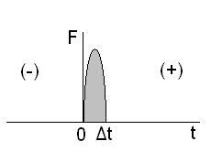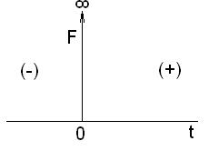

 

Η οποία επιφέρει την τελική μεταβολή της ορμής κάθε σώματος. Επειδή στην κρούση ενδιαφερόμαστε για την αρχική και την τελική κατάσταση, δεν εξετάζουμε τι ακριβώς συμβαίνει κατά τη διάρκεια της αλληλεπίδρασης και θεωρούμε γι’ αυτό ότι διαρκεί απειροστά μικρό χρονικό διάστημα , οπότε η δύναμη αλληλεπίδρασης , ώστε η ώθηση της να έχει την πεπερασμένη τιμή της τελικής μεταβολής της ορμής κάθε σώματος που δίνει η εξίσωση . Γραφικά αυτό εικονίζεται στο διάγραμμα του σχήματος .

Εξετάζουμε το φαινόμενο της κρούσης στα κλειστά συστήματα, οπότε η ορμή και η στροφορμή διατηρούνται και εξετάζουμε τι συμβαίνει ως προς την ενέργεια. Υπάρχουν δύο περιπτώσεις. Αν οι ασκούμενες δυνάμεις αλληλεπίδρασης είναι διατηρητικές, όπως συμβαίνει με τις δυνάμεις στις ελαστικές παραμορφώσεις, τότε διατηρείται και η κινητική ενέργεια. Αυτή είναι η **ελαστική κρούση**. Αν οι ασκούμενες δυνάμεις αλληλεπίδρασης είναι καταναλωτικές, όπως συμβαίνει στις πλαστικές παραμορφώσεις των σωμάτων, τότε η κινητική ενέργεια δεν διατηρείται. Αυτή είναι η **πλαστική κρούση**.

**5.4.2 Ελαστική κρούση**

Στην ελαστική κρούση διατηρούνται η ορμή, η στροφορμή και η κινητική ενέργεια. Η απλούστερη κρούση είναι αυτή μεταξύ δύο ελαστικών σφαιρών, που κινούνται στην ίδια ευθεία χωρίς να περιστρέφονται όπως στο σχήμα  σελίδα 135. Αυτή είναι η **κεντρική**, ή **μετωπική κρούση**. Στην κεντρική κρούση το κοινό εφαπτόμενο επίπεδο είναι κάθετο στην τροχιά όπως στο σχήμα . Στο σχήμα  εικονίζονται οι δύο σφαίρες μετά την κρούση.

  

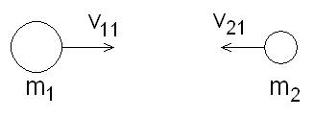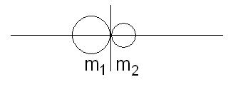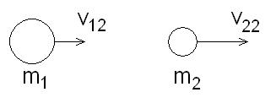

Η διατήρηση της ορμής δίνει:

 

Η διατήρηση της κινητικής ενέργειας δίνει:

 

Από τις δύο τελευταίες εξισώσεις  και  λαμβάνουμε τις ταχύτητες μετά την κρούση:

 

Και

 

**Ε4** Να υπολογιστούν οι τελικές ταχύτητες των σφαιρών του σχήματος για μάζες: ,  και μέτρα ταχύτητας: , . Η κρούση είναι ελαστική.

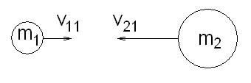

Λαμβάνουμε ως θετική φορά κίνησης αυτήν προς τα δεξιά, οπότε οι εξισώσεις  και  γράφονται:



Και



Και δίνουν:



Και



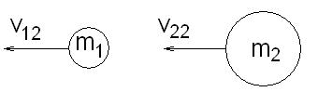

Τα αρνητικά πρόσημα δηλώνουν ότι μετά την κρούση και οι δύο σφαίρες κινούνται προς τα αριστερά όπως στο παρακείμενο σχήμα.

*Επαλήθευση*: Πρέπει η ορμή και η κινητική ενέργεια πριν την κρούση να είναι ίσες προς την ορμή και την κινητική ενέργεια μετά την κρούση. Η ορμή πριν την κρούση είναι:



Η κινητική ενέργεια πριν την κρούση είναι:



Η ορμή μετά την κρούση είναι:



Η κινητική ενέργεια μετά την κρούση είναι:







Εξετάζουμε την περίπτωση . Οι εξισώσεις  και  δίνουν για τις ταχύτητες μετά την κρούση:

 

και

 

Με άλλα λόγια τα δύο σώματα ανταλλάσσουν ταχύτητες: μετά την κρούση το σώμα (1) κινείται με την ταχύτητα που είχε το (2) πριν την κρούση και το σώμα (2) κινείται με την ταχύτητα, που είχε το (1) πριν την κρούση, όπως εικονίζεται στο σχήμα .



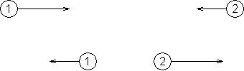

Στο σχήμα  εικονίζεται η περίπτωση, που το ένα εκ των δύο σωμάτων είναι αρχικά ακίνητο. Μετά την κρούση το αρχικά ακίνητο σώμα αποκτά την ταχύτητα του κινουμένου και το αρχικά κινούμενο ακινητοποιείται.



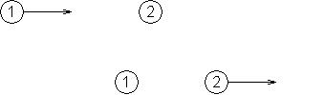

Θεωρούμε τώρα την περίπτωση , δηλαδή την κρούση μεταξύ ενός σώματος μικρής μάζας με ένα σώμα πολύ μεγάλης μάζας. Επειδή από τις εξισώσεις  και  λαμβάνουμε:

 

και

 

Από την τελευταία εξίσωση προκύπτει ότι η ταχύτητα του πολύ μεγάλης μάζας σώματος παραμένει αμετάβλητη. Αν το πολύ μεγάλης μάζας σώμα είναι ακίνητο, δηλαδή , όπως συμβαίνει με την πρόσπτωση σε έναν ανένδοτο τοίχο, τότε όπως προκύπτει από την εξίσωση  η ταχύτητα του προσπίπτοντος σώματος αντιστρέφεται:

 



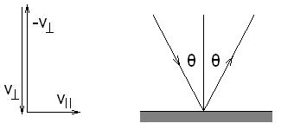

Αν η πρόσπτωση γίνεται υπό γωνία και το τοίχωμα είναι λείο, τότε επειδή δεν ασκούνται δυνάμεις παράλληλες προς την επιφάνεια πρόσπτωσης, η ορμή-άρα και η ταχύτητα -του προσπίπτοντος σώματος κατά τη διεύθυνση αυτή παραμένει σταθερή και αντιστρέφεται μόνον η κάθετη συνιστώσα  όπως στο σχήμα  σελίδα 137, οπότε η γωνία υπό την οποία αναπηδά το σώμα είναι ίση προς τη γωνία υπό την οποία προσπίπτει.

 

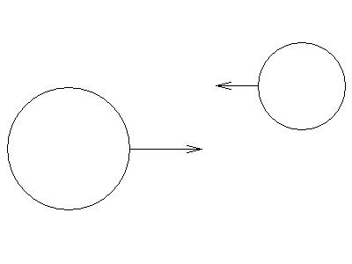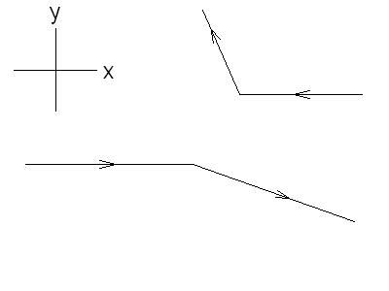

Στο σχήμα  η κρούση δεν είναι κεντρική με αποτέλεσμα να αλλάζει η διεύθυνση κίνησης μετά την κρούση όπως στο σχήμα . Επειδή το σύστημα είναι κλειστό και η ορμή διατηρείται, οι συνιστώσες της ορμής κατά τη διεύθυνση x πρέπει να δίνουν για το προτεινόμενο σύστημα αξόνων άθροισμα ίσο προς την ορμή πριν την κρούση, ενώ οι συνιστώσες της ορμής κατά τη διεύθυνση y πρέπει να δίνουν άθροισμα ίσο προς μηδέν. Αυτή η περίπτωση θα μας απασχολήσει στο **φαινόμενο Compton**, που θα μελετήσουμε στο κεφάλαιο της Κβαντικής Φυσικής.

Στη γενική περίπτωση πρέπει να λάβουμε υπόψη και τη διατήρηση της στροφορμής των συγκρουομένων σωμάτων. Ακολουθούν μερικά παραδείγματα.

*Παράδειγμα 1*: Στο σχήμα  το σφαιρίδιο μάζας m προσπίπτει κινούμενο με ταχύτητα v στο πτερύγιο του δίσκου μάζας Μ και ακτίνας r, που ηρεμεί. Η κρούση είναι ελαστική. Μετά την κρούση το σφαιρίδιο κινείται με ταχύτητα v’, ο δε δίσκος εκτελεί μια μεταφορική κίνηση με ταχύτητα  και μια περιστροφική περί το κέντρο του Ο με γωνιακή ταχύτητα ω όπως στο σχήμα .

 

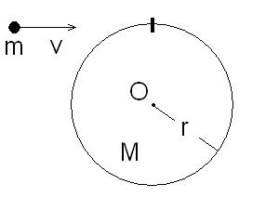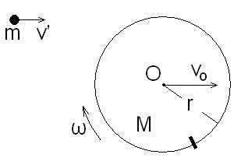

Πριν την κρούση η ορμή, η στροφορμή και η κινητική ενέργεια του συστήματος είναι αυτές του σφαιριδίου. Η ορμή είναι:

 

Λαμβάνουμε τις στροφορμές ως προς το κέντρο Ο του δίσκου. Η στροφορμή του σφαιριδίου είναι:

 

Η κινητική ενέργεια είναι:

 

Μετά την κρούση η ορμή είναι:

 

Η ροπή αδρανείας του δίσκου ως προς το κέντρο του Ο είναι . Η στροφορμή του συστήματος είναι:

 

Η κινητική ενέργεια είναι:

 

Η ορμή, η στροφορμή και η κινητική ενέργεια διατηρούνται:

 

 

 

Λαμβάνουμε έτσι:

 

 

 

*Παράδειγμα 2*: Δύο αλτήρες (1) και (2) έχουν ίσες μάζες και διαστάσεις. Ο αλτήρας (1) κινούμενος με ταχύτητα v συγκρούεται όπως στο σχήμα  σελίδα 140 με τον αλτήρα (2) που ηρεμεί. Η κρούση είναι ελαστική. Μετά την κρούση κάθε αλτήρας εκτελεί μια μεταφορική και μια περιστροφική κίνηση περί το κέντρο μάζας του. Θα θεωρήσουμε ότι κάθε αλτήρας έχει ίδια ταχύτητα μεταφορικής κίνησης και γωνιακή ταχύτητα περιστροφικής κίνησης. Έστω  η ταχύτητα του κέντρου μάζας και  η γωνιακή ταχύτητα του αλτήρα (1) και ,  τα αντίστοιχα μεγέθη του αλτήρα (2), όπως εικονίζεται στο σχήμα  σελίδα 140.



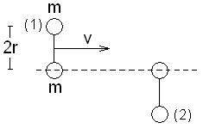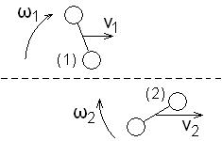

Πριν την κρούση η ορμή, η στροφορμή και η κινητική ενέργεια του συστήματος είναι αυτές του αλτήρα (1). Η ορμή είναι:

 

Λαμβάνουμε τις στροφορμές ως προς ένα τυχόν σημείο της διακοπτόμενης γραμμής. Η στροφορμή του αλτήρα (1) είναι:

 

Η κινητική ενέργεια είναι:

 

Μετά την κρούση η ορμή είναι:

 

Η ροπή αδρανείας κάθε αλτήρα ως προς το κέντρο μάζας του είναι . Η στροφορμή του συστήματος είναι:

 

Η κινητική ενέργεια είναι:





Η ορμή, η στροφορμή και η κινητική ενέργεια διατηρούνται. Από τις εξισώσεις  έως  λαμβάνουμε μετά απαλοιφή των κοινών παραγόντων:

 

 

 

Προκύπτει έτσι ένα σύστημα τριών εξισώσεων με τέσσερις αγνώστους, τις ταχύτητες των κέντρων μάζας ,  και τις γωνιακές ταχύτητες ,  των αλτήρων. Θα δούμε ότι υπάρχει μία μοναδική λύση. Από τις  και  λαμβάνουμε:

 

 

Και από την εξίσωση :

 

Αφαιρούμε κατά μέλη τις  και  από την τελευταία εξίσωση  και λαμβάνουμε:

 

Για να συμβαίνει όμως αυτό πρέπει να είναι:

 

Και:

 

Οι δύο αλτήρες κινούνται επομένως με την ίδια μεταφορική και γωνιακή ταχύτητα και όπως προκύπτει από τη σχέση της μεταφορικής προς τη γωνιακή ταχύτητα, τα άκρα καθενός γράφουν κυκλοειδή τροχιά. Στο σχήμα  εικονίζονται έξι διαδοχικές θέσεις των αλτήρων. Στην τελευταία οι δύο αλτήρες εικονίζονται να συγκρούονται, όμως αυτό είναι άλλο πρόβλημα.



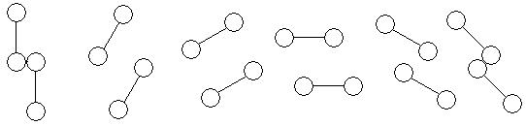

Ο τρόπος που αντιμετωπίσαμε το πρόβλημα των δύο αλτήρων είναι ο πιο εργώδης. Μπορούμε να επαληθεύσουμε τα αποτελέσματα μας αντιμετωπίζοντας το πρόβλημα σαν κεντρική ελαστική κρούση δύο σφαιρών με ίσες μάζες εκ των οποίων η μία ηρεμεί. Όπως γνωρίζουμε, μετά την κρούση το αρχικά ακίνητο σώμα αποκτά την ταχύτητα του κινουμένου και το αρχικά κινούμενο ακινητοποιείται.

 

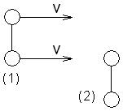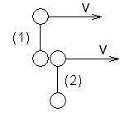

Στο σχήμα  σελίδα 142 εικονίζονται οι δύο αλτήρες πριν την κρούση. Κάθε μια από τις σφαίρες του αλτήρα (1) κινείται με ταχύτητα v. Στο σχήμα (2) εικονίζονται οι δύο αλτήρες αμέσως μετά την κρούση. Τώρα κάθε αλτήρας έχει μία ακίνητη σφαίρα και μια κινούμενη με ταχύτητα v. Η ταχύτητα του κέντρου μάζας είναι επομένως ίση προς  και εξ ορισμού η γωνιακή ταχύτητα ίση προς .

**5.4.3 Πλαστική κρούση**

Στην πλαστική κρούση σε κλειστά μηχανικά συστήματα διατηρείται η ορμή και η στροφορμή, αλλά μόνον ένα μέρος της κινητικής ενέργειας. Στην ειδική περίπτωση, που τα δύο συγκρουόμενα σώματα σχηματίζουν συσσωμάτωμα η κρούση χαρακτηρίζεται **τελείως πλαστική**. Στο σχήμα  εικονίζονται δύο μάζες  και  από πηλό κινούμενες με ταχύτητες  και  πριν συγκρουστούν. Μετά τη σύγκρουση οι δύο μάζες σχηματίζουν συσσωμάτωμα και κινούνται με ταχύτητα v όπως εικονίζεται στο σχήμα .

 

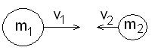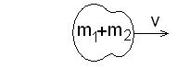

Η ορμή πριν την κρούση είναι:

 

Η ορμή μετά την κρούση είναι:

 

Η ορμή διατηρείται. Από τις δύο τελευταίες εξισώσεις  και  λαμβάνουμε την ταχύτητα του συσσωματώματος:

 

**Ε5** Στο σχήμα το βλήμα μάζας  κινούμενο με ταχύτητα  σφηνώνεται στο ξύλινο σώμα μάζας , που κινείται με ταχύτητα . Να υπολογιστούν: α) η ταχύτητα του συσσωματώματος και β) η απώλεια ενέργειας.

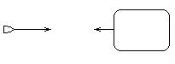

α) Λαμβάνουμε ως θετική φορά κίνησης αυτή του βλήματος. Από την εξίσωση  λαμβάνουμε:

 

Το πρόσημο της ταχύτητας δηλώνει ότι το συσσωμάτωμα κινείται κατά τη διεύθυνση κίνησης του βλήματος.

β) Η κινητική ενέργεια πριν την κρούση είναι:





Η κινητική ενέργεια μετά την κρούση είναι:



Η απώλεια είναι:

 

**Α1** Δύο σφαίρες με μάζες  και συγκρατούνται με νήμα και συμπιέζουν ελατήριο σταθεράς  κατά . Να υπολογίσετε τις τελικές ταχύτητες των σφαιρών όταν κοπεί το νήμα. ( και )

**Α2** Πυροβόλο μάζας  εκτοξεύει οριζόντια βλήμα μάζας  με ταχύτητα  όπως στο σχήμα. Το πυροβόλο στηρίζεται σε ελατήριο σταθεράς . Να υπολογίσετε τη συσπείρωση του ελατηρίου κατά την οπισθοδρόμηση του πυροβόλου. ()

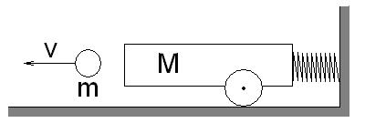

**Α3** Χάλκινη σφαίρα, η οποία στρέφεται περί άξονα διερχόμενο περί το κέντρο της με γωνιακή ταχύτητα  ψύχεται με αποτέλεσμα να μειωθεί η ακτίνα της λόγω θερμικής συστολής κατά 0,1%. Να υπολογίσετε τη γωνιακή ταχύτητα της σφαίρας. Η ροπή αδρανείας σφαίρας ως προς άξονα διερχόμενο από το κέντρο της είναι . 

**Α4** Τα σφαιρίδια του σχήματος με μάζες  και  συγκρούονται κεντρικά και ελαστικά με ταχύτητες  και . Να λάβετε ως θετική φορά κίνησης αυτήν της ταχύτητας  και να υπολογίσετε τις ταχύτητες μετά την κρούση. (, . Τα πρόσημα δηλώνουν ότι και τα δύο σφαιρίδια αλλάζουν φορά κίνησης)

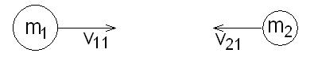

**Α5** Τα κέντρα των σφαιριδίων (1), (2), (3) του σχήματος βρίσκονται στην ίδια ευθεία. Τα σφαιρίδια (2) και (3) ηρεμούν. Το σφαιρίδιο (1) κινείται με ταχύτητα v και συγκρούεται με το σφαιρίδιο (2). Ποιες θα είναι οι τελικές ταχύτητες των τριών σφαιριδίων; Όλες οι κρούσεις είναι κεντρικές και ελαστικές. (, , )

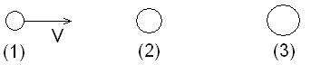

**Α6** Σφαιρίδιο μάζας m προσκρούει κινούμενο με ταχύτητα v στο άκρο της ακίνητης ράβδου του σχήματος. Το μήκος της ράβδου είναι a και η μάζα της M. Να υπολογίσετε την ταχύτητα  του κέντρου μάζας και τη γωνιακή ταχύτητα της ράβδου μετά την κρούση. Η κρούση είναι ελαστική. Η ροπή αδρανείας της ράβδου ως προς άξονα διερχόμενο από το μέσον της και κάθετα στη διεύθυνση της είναι . (, )

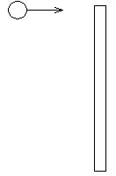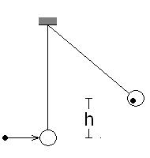

**Α7** Η διάταξη του σχήματος είναι γνωστή ως βαλλιστικό εκκρεμές και μπορεί να χρησιμοποιηθεί για τη μέτρηση της ταχύτητας βλημάτων. Το βλήμα μάζας m σφηνώνεται στην ξύλινη σφαίρα μάζας Μ, η οποία ανέρχεται στη συνέχεια σε ύψος h. Να υπολογίσετε την ταχύτητα του βλήματος. ()

|  |
| --- |
| **Ανοικτά Ακαδημαϊκά Μαθήματα**  **Τεχνολογικό Εκπαιδευτικό Ίδρυμα Αθήνας** |
| **Τέλος Ενότητας** |
| **Χρηματοδότηση**   * Το παρόν εκπαιδευτικό υλικό έχει αναπτυχθεί στα πλαίσια του εκπαιδευτικού έργου του διδάσκοντα. * Το έργο «**Ανοικτά Ακαδημαϊκά Μαθήματα στο ΤΕΙ Αθήνας**» έχει χρηματοδοτήσει μόνο τη αναδιαμόρφωση του εκπαιδευτικού υλικού. * Το έργο υλοποιείται στο πλαίσιο του Επιχειρησιακού Προγράμματος «Εκπαίδευση και Δια Βίου Μάθηση» και συγχρηματοδοτείται από την Ευρωπαϊκή Ένωση (Ευρωπαϊκό Κοινωνικό Ταμείο) και από εθνικούς πόρους. |

**Σημειώματα**

**Σημείωμα Αναφοράς**

Copyright ΤΕΙ Αθήνας, Κωνσταντίνος Κουρκουτάς, 2014. Κωνσταντίνος Κουρκουτάς. «Φυσική Ι. Ενότητα 5: Κλειστά μηχανικά κυκλώματα». Έκδοση: 1.0. Αθήνα 2014. Διαθέσιμο από τη δικτυακή διεύθυνση: [ocp.teiath.gr](https://ocp.teiath.gr/).

**Σημείωμα Αδειοδότησης**

Το παρόν υλικό διατίθεται με τους όρους της άδειας χρήσης Creative Commons Αναφορά, Μη Εμπορική Χρήση Παρόμοια Διανομή 4.0 [1] ή μεταγενέστερη, Διεθνής Έκδοση. Εξαιρούνται τα αυτοτελή έργα τρίτων π.χ. φωτογραφίες, διαγράμματα κ.λ.π., τα οποία εμπεριέχονται σε αυτό. Οι όροι χρήσης των έργων τρίτων επεξηγούνται στη διαφάνεια «Επεξήγηση όρων χρήσης έργων τρίτων».

Τα έργα για τα οποία έχει ζητηθεί άδεια αναφέρονται στο «Σημείωμα Χρήσης Έργων Τρίτων».



[1] http://creativecommons.org/licenses/by-nc-sa/4.0/

Ως **Μη Εμπορική** ορίζεται η χρήση:

* που δεν περιλαμβάνει άμεσο ή έμμεσο οικονομικό όφελος από την χρήση του έργου, για το διανομέα του έργου και αδειοδόχο
* που δεν περιλαμβάνει οικονομική συναλλαγή ως προϋπόθεση για τη χρήση ή πρόσβαση στο έργο
* που δεν προσπορίζει στο διανομέα του έργου και αδειοδόχο έμμεσο οικονομικό όφελος (π.χ. διαφημίσεις) από την προβολή του έργου σε διαδικτυακό τόπο

Ο δικαιούχος μπορεί να παρέχει στον αδειοδόχο ξεχωριστή άδεια να χρησιμοποιεί το έργο για εμπορική χρήση, εφόσον αυτό του ζητηθεί.

**Επεξήγηση όρων χρήσης έργων τρίτων**

|  |  |
| --- | --- |
| © | Δεν επιτρέπεται η επαναχρησιμοποίηση του έργου, παρά μόνο εάν ζητηθεί εκ νέου άδεια από το δημιουργό. |
| διαθέσιμο με άδεια CC-BY | Επιτρέπεται η επαναχρησιμοποίηση του έργου και η δημιουργία παραγώγων αυτού με απλή αναφορά του δημιουργού. |
| διαθέσιμο με άδεια CC-BY-SA | Επιτρέπεται η επαναχρησιμοποίηση του έργου με αναφορά του δημιουργού, και διάθεση του έργου ή του παράγωγου αυτού με την ίδια άδεια. |
| διαθέσιμο με άδεια CC-BY-ND | Επιτρέπεται η επαναχρησιμοποίηση του έργου με αναφορά του δημιουργού. Δεν επιτρέπεται η δημιουργία παραγώγων του έργου. |
| διαθέσιμο με άδεια CC-BY-NC | Επιτρέπεται η επαναχρησιμοποίηση του έργου με αναφορά του δημιουργού. Δεν επιτρέπεται η εμπορική χρήση του έργου. |
| διαθέσιμο με άδεια CC-BY-NC-SA | Επιτρέπεται η επαναχρησιμοποίηση του έργου με αναφορά του δημιουργού και διάθεση του έργου ή του παράγωγου αυτού με την ίδια άδεια. Δεν επιτρέπεται η εμπορική χρήση του έργου. |
| διαθέσιμο με άδεια CC-BY-NC-ND | Επιτρέπεται η επαναχρησιμοποίηση του έργου με αναφορά του δημιουργού. Δεν επιτρέπεται η εμπορική χρήση του έργου και η δημιουργία παραγώγων του. |
| διαθέσιμο με άδεια CC0 Public Domain | Επιτρέπεται η επαναχρησιμοποίηση του έργου, η δημιουργία παραγώγων αυτού και η εμπορική του χρήση, χωρίς αναφορά του δημιουργού. |
| διαθέσιμο ως κοινό κτήμα | Επιτρέπεται η επαναχρησιμοποίηση του έργου, η δημιουργία παραγώγων αυτού και η εμπορική του χρήση, χωρίς αναφορά του δημιουργού. |
| χωρίς σήμανση | Συνήθως δεν επιτρέπεται η επαναχρησιμοποίηση του έργου. |

**Διατήρηση Σημειωμάτων**

* Οποιαδήποτε αναπαραγωγή ή διασκευή του υλικού θα πρέπει να συμπεριλαμβάνει:
* Το Σημείωμα Αναφοράς
* Το Σημείωμα Αδειοδότησης
* Τη δήλωση Διατήρησης Σημειωμάτων

Το Σημείωμα Χρήσης Έργων Τρίτων (εφόσον υπάρχει) μαζί με τους συνοδευόμενους υπερσυνδέσ